1. 哈尔滨工业大学（深圳）
2. 机械设计大作业设计说明书

|  |  |
| --- | --- |
| 设计题目： | 轴系部件设计 |
| 院系： | 机电工程与自动化学院 |
| 班级： | 机械二班 |
| 设计者： | 杨敬轩 |
| 学号： | SZ160310217 |
| 指导教师： | 胡泓 |
| 设计日期： | 2018年11月19日 |





1. 哈尔滨工业大学（深圳）
2. 机械设计大作业设计任务书

题目： 轴系部件设计

带式运输机的传动方案如下图所示，机器工作平稳、单向回转、成批生产，其他数据见下表。

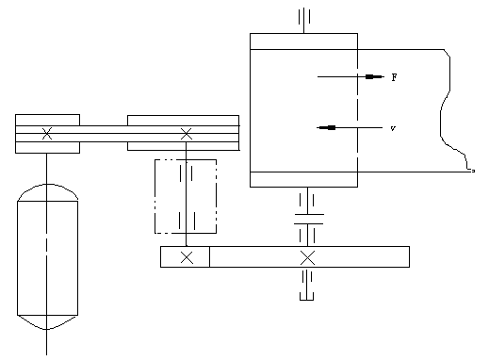

带式运输机的传动方案示意图

带式运输机中V带传动的已知数据

|  |  |  |  |  |  |  |  |
| --- | --- | --- | --- | --- | --- | --- | --- |
| 方案 | 电动机工作功率*P*d/kW | 电动机满载转速*n*m/(r/min) | 工作机的转速*n*w/(r/min) | 第一级传动比*i*1 | 轴承座中  心高*H*/mm | 最短工作年限 | 工作环境 |
| 5.1.4 | 2.2 | 940 | 80 | 2.1 | 160 | 5年2班 | 室内清洁 |

目 录

目 录 I

一、选择轴的材料 1

二、初算轴径 1

三、结构设计 1

3.1 确定机体和轴的结构形式 1

3.2 阶梯轴各轴段直径的确定 2

3.2.1 轴段1和轴段7 2

3.2.2 轴段2和轴段6 2

3.2.3 轴段3和轴段5 2

3.2.4 轴段4 3

3.3 阶梯轴各轴段长度及跨距的确定 3

3.3.1 轴段4 3

3.3.2 轴段3和轴段5 3

3.3.3 轴段2和轴段6 3

3.3.4 轴段1和轴段7 4

3.4 键连接设计 4

四、轴的受力分析 5

4.1 画轴的受力简图 5

4.2 计算支承反力 5

4.3 画弯矩图 7

4.4 画扭矩图 7

五、校核轴的强度 7

六、校核键连接的强度 9

七、校核轴承寿命 10

7.1 计算当量动载荷 10

7.2 校核轴承寿命 10

八、轴上其他零件设计 11

8.1 轴上键连接设计 11

8.2 轴承座设计 11

8.3 轴承端盖设计 11

8.4 轴端挡圈设计 12

九、设计参数总表 13

十、参考文献 14

1. 选择轴的材料

因传递功率不大，且对质量及结构尺寸无特殊要求，故选用常用材料45钢，调质处理。

1. 初算轴径

对于转轴，按扭转强度初算轴径：



式中：——轴的直径，mm；

——轴传递的功率，kW；

——轴的转速，r/min；

——由许用扭转剪应力确定的系数；

根据参考文献[2]表10.2查得，取，由大作业4可得：





所以，



本方案中，轴颈上有一个键槽，应将轴径增大5%，即



按照GB/T 2822—81的Ra10 系列圆整，取。

1. 结构设计

3.1 确定机体和轴的结构形式

箱体内无传动件，不需经常拆卸，箱体采用整体式。由轴的功能可知，该轴应具有带轮、齿轮的安装段，两个轴承的安装段以及两个轴承对外的密封段，共7段尺寸。由于没有轴向力的存在，且载荷、转速较低，故选用深沟球轴承。由于传递功率小，转速不高，发热小，故轴承采用两端固定式。由于轴转速较低，且两轴承间无传动件，所以采用脂润滑、毛毡圈密封。确定轴的草图如图1所示：



图 1 轴的草图

3.2 阶梯轴各轴段直径的确定

3.2.1 轴段1和轴段7

轴段1和轴段7分别安放小齿轮和大带轮，所以其长度由带轮和齿轮轮毂长度确定，而直径由初算的最小直径得到。所以，



3.2.2 轴段2和轴段6

轴段2和轴段6的确定应考虑齿轮、带轮的轴向固定和密封圈的尺寸。由参考文献[2]图10.9计算得到轴肩高度



故



根据FZ/T 92010-1991取毡圈油封直径，取轴径。

3.2.3 轴段3和轴段5

轴段3和轴段5安装轴承，最终尺寸由轴承确定。标准直齿圆柱齿轮，没有轴向力，但考虑到有较大的径向力，故选用深沟球轴承。

初算轴径：



由参考文献[1]表12.1选轴承6307，外形尺寸，，，安装尺寸，。故确定轴径 ：



3.2.4 轴段4

轴段4的作用为轴承的轴向定位，故取



3.3 阶梯轴各轴段长度及跨距的确定

对二支点在同一轴承座内而支点间无传动件的情况，应首先确定两轴承间跨距，一般，为轴承所在轴段的直径。而此轴的跨距是指轴上支反力作用点间的距离，对于深沟球轴承，力作用点在轴承宽度中点。

3.3.1 轴段4

由上述可知：



取。则轴段4的长度：



3.3.2 轴段3和轴段5

轴段3和轴段5安装轴承，轴段长度与轴承内圈宽度相同，故：



3.3.3 轴段2和轴段6

轴段2和轴段6的长度和轴承盖的选用及大带轮和小齿轮的定位轴肩的位置有关系。由于箱体采用整体式，故选择如图2所示的凸缘式轴承端盖。

取固定轴承端盖的螺栓的直径为，则：



取。

取，箱体外部传动零件的定位轴肩到轴承端盖间的距离取。故轴段2和轴段6的长度为：



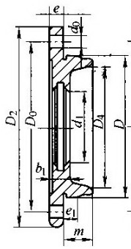

图 2 凸缘式轴承端盖

3.3.4 轴段1和轴段7

由大作业4数据知，小齿轮宽度为55 mm，轴段1的长度应该比相配齿轮轮毂长度略短，故取轴段1的长度。

由大作业3数据知，小带轮轮毂长度为50 mm，故取大带轮轮毂长度也为50 mm，为避免重复定位，取轴段7的长度。

3.4 键连接设计

大带轮和小齿轮的周向连接均采用A型普通平键连接，由，查参考文献[1]表11.27初选普通平键尺寸为，轴段1的键长为，轴段7的键长为。

1. 轴的受力分析

4.1 画轴的受力简图

轴的受力简图如图3-(b) 所示。



图 3 轴的受力分析

4.2 计算支承反力

转矩：



小齿轮圆周力：



小齿轮径向力：



由于是直齿轮，故小齿轮轴向力。

由大作业3可知，大带轮压轴力。

由前面计算可知跨距分别为：







水平面上，对右侧轴承*C*点列力矩平衡方程得：



所以，



由水平面上的力平衡可知：



垂直面上，对左侧轴承*B*点列力矩平衡方程可得：



由垂直面上的力平衡可知：



所以，轴承1的总支承反力为：



轴承2的总支承反力为：



4.3 画弯矩图

弯矩图如图3-(c)、3-(d)、3-(e) 所示。

水平面上，轴承1所受弯矩为：



水平面上，轴承2所受弯矩为：



垂直面上，轴承1所受弯矩最大，为：



合成弯矩，轴承1处：



轴承2处：



4.4 画扭矩图

扭矩如图3-(f) 所示，大小为：



1. 校核轴的强度

由弯矩转矩图可知，轴承1处为危险截面。查参考文献[2]附表10.1可知抗弯截面模量为：



抗扭截面模量为：



则弯曲正应力为：



扭转切应力为：



对于调质处理的45钢，由参考文献[2]表10.1查得：



由参考文献[2]表10.1注②查得碳素钢等效系数为：



由参考文献[2]附表10.4注①查得轴与滚动轴承配合应力系数为：



由参考文献[2]附图10.1查得绝对尺寸系数为：



由参考文献[2]附图10.2和附表10.2查得轴磨削时表面质量系数为：



只考虑弯矩时的安全系数：



只考虑扭矩时的安全系数：



所以，安全系数为：



查参考文献[2]表10.5得许用安全系数，显然，故截面安全，校核通过。

1. 校核键连接的强度

由参考文献[2]式6.1可知键连接的强度条件为：



式中：——工作面的挤压应力，MPa ；

——传递的转矩， ；

——轴的直径，mm ；

——键的工作长度，mm ，A型，为键的公称长度和键宽；

——键与毂槽的接触高度，mm，通常取；

——许用挤压应力，MPa，由参考文献[2]表6.1，静连接，材料为钢，有

轻微冲击，，取。

轴段1上的键：



显然，故强度足够。

轴段7上的键：



显然，故强度足够。

1. 校核轴承寿命

轴承不受轴向力，只有径向力，且，所以只校核轴承1即左轴承即可。

7.1 计算当量动载荷

由参考文献[2]式11.2得：



式中：——当量动载荷，N；

——轴承的径向载荷和轴向载荷，，；

 ——动载荷径向系数和动载荷轴向系数，轴向力为0，则，。

所以，当量动载荷为：



7.2 校核轴承寿命

由参考文献[2]公式11.1c得：



式中：——轴承的基本额定寿命，h；

——轴承的基本额定动载荷，由参考文献[1]表12.1，查轴承6307，



——寿命指数，对于球轴承，；

——温度系数，由参考文献[2]表11.9，工作温度，；

 ——载荷系数，由参考文献[2]表11.10，中等冲击，，取

；

则轴承1的寿命为：



由已知条件可知，五年两班，每年按250天计，则预期寿命为：



显然，故轴承寿命足够。

1. 轴上其他零件设计

8.1 轴上键连接设计

由前面计算可知，大带轮和小齿轮的周向连接均采用A型普通平键连接，由，查参考文献[1]表11.27，选取，轴段1的键长为，轴段7的键长为。

8.2 轴承座设计

本次设计中选用整体式轴承座。按照设计方案的要求，轴承座孔中心高，轴承座孔的内径等于滚动轴承的外径，轴承座孔长，取轴承座腹板壁厚。

8.3 轴承端盖设计

箱内无传动件，故选用凸缘式轴承端盖，如图4所示。工作环境室内清洁，故用毛毡圈密封。



图 4 凸缘式轴承端盖

凸缘厚，旋入端长，旋入端外径为轴承外径，内径配合轴承安装尺寸取 mm，拔模斜度1:10。

取螺栓直径M6，，凸缘外径：



取。

螺栓孔中心距：



毛毡圈所在轴段的直径为，查FZ/T 92010-1991，可得毛毡圈梯形沟槽宽边长，窄边长，窄边直径，宽边直径。各符号含义如图5所示。

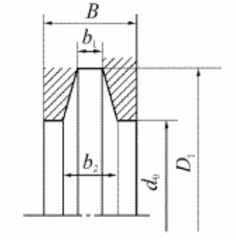

图 5 油封毡圈结构图

8.4 轴端挡圈设计

查GB 892-1986可选B型轴端挡圈，如图6所示，直径 mm，内孔直径 mm，厚 mm，与之相配合的螺栓采用。

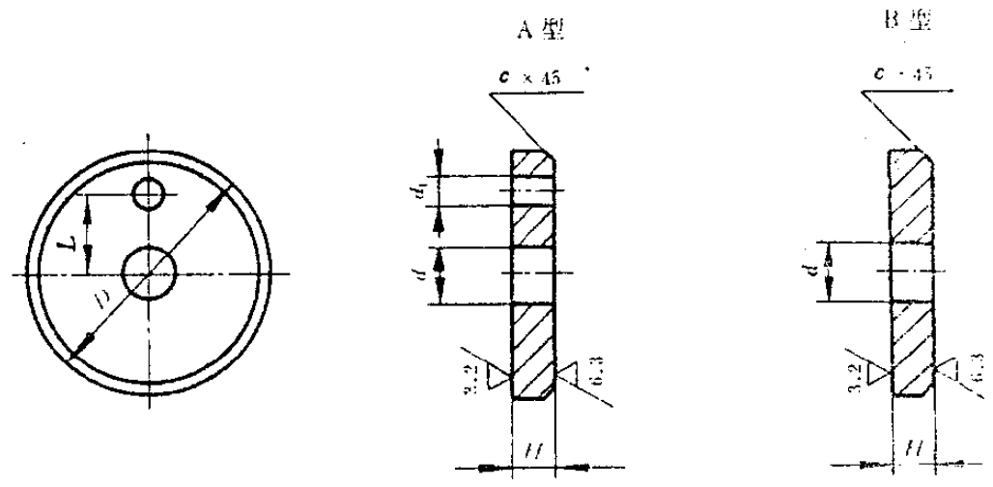

图 6 轴端挡圈示意图

1. 设计参数总表

表 1 轴系部件设计参数表

|  |  |  |  |  |  |
| --- | --- | --- | --- | --- | --- |
| 序号 | 符号/单位 | 数值 | 序号 | 符号/单位 | 数值 |
| 1 | *P*/kW | 2.2 | 26 | *n*m/(r/min) | 940 |
| 2 | *n*w/(r/min) | 80 | 27 | *i*1 | 2.1 |
| 3 | *H*/mm | 160 | 28 | *d*1/mm | 25 |
| 4 | *d*7/mm | 25 | 29 | *d*2/mm | 30 |
| 5 | *d*6/mm | 30 | 30 | *d*3/mm | 35 |
| 6 | *d*5/mm | 35 | 31 | *d*4/mm | 44 |
| 7 | *l*4/mm | 80 | 32 | *l*3/mm | 21 |
| 8 | *l*5/mm | 21 | 33 | *l*2/mm | 46 |
| 9 | *l*6/mm | 46 | 34 | *l*1/mm | 53 |
| 10 | *l*7/mm | 48 | 35 | *d*轴承/mm | 35 |
| 11 | *D*轴承/mm | 80 | 36 | *B*轴承/mm | 21 |
| 12 | *d*a/mm | 44 | 37 | *D*a/mm | 71 |
| 13 | *L*跨距/mm | 101 | 38 | *e*/mm | 8 |
| 14 | *d*0/mm | 6 | 39 | *m*/mm | 18 |
| 15 | *K*/mm | 20 | 40 | *b*/mm | 8 |
| 16 | *h*/mm | 7 | 41 | *L*键1/mm | 45 |
| 17 | *L*键2/mm | 40 | 42 | *D*座/mm | 80 |
| 18 | *C*座/mm | 44 | 43 | *δ*/mm | 10 |
| 19 | *D*端/mm | 80 | 44 | *D*4/mm | 70 |
| 20 | *D*2/mm | 110 | 45 | *D*0/mm | 95 |
| 21 | *b*2/mm | 5.5 | 46 | *b*1/mm | 4 |
| 22 | *D*毡/mm | 43 | 47 | *d*毡/mm | 31 |
| 23 | *D*挡/mm | 32 | 48 | *d*挡/mm | 6.6 |
| 24 | *H*挡/mm | 5 | 49 | *S* | 2.54 |
| 25 | *M*1/(N·mm) | 157928.84 | 50 | *L*h1/h | 21008.2 |

1. 参考文献

[1] 宋宝玉. 机械设计课程设计指导书[M]. 北京:高等教育出版社, 2016.

[2] 王黎钦, 陈铁鸣. 机械设计[M]. 哈尔滨:哈尔滨工业大学出版社, 2015.

[3] 王伯平. 互换性与测量技术基础[M].北京:机械工业出版社, 2017.

[4] 张锋, 宋宝玉. 机械设计大作业指导书[M]. 北京:高等教育出版社, 2009.

[5] 王熙宁, 袭建军. 画法几何及机械制图[M]. 北京:高等教育出版社, 2015.